КВН "Путешествие к разноцветным планетам".
Учитель – логопед: Сыпачева С. Г.

Цели:
1). Расширить знания учащихся о космосе, обогатить словарный запас;
2).Стимулировать развитие творческих способностей детей, мелкой моторики пальцев рук;
3).Развивать навыки звуко – буквенного анализа и синтеза, связную речь, совершенствовать грамматический строй речи;
4).Развивать умение работать в группе, воспитывать чувство коллективизма.

Оборудование: презентация о космосе, фрукты и орехи для моделирования планет Солнечной системы, инструменты, грамоты, призы.
Ход занятия.
Логопед. Здравствуйте, ребята! Сегодня наши команды превращаются в космические экипажи. Мы отправляемся в путешествие к разноцветным планетам. Экипажи, к старту готовы? Капитаны, представьте ваши команды.
1-я команда. Наш экипаж называется " Пегас". Мы приветствуем жюри и наших соперников:
Наша школа, до свиданья!
Космонавтам вылет дан!
Полетел в созвездие дальнее
Наш волшебный мыслеплан!
2-я команда. Наш экипаж - "Синяя чайка". Мы рады соревноваться с вами.
Во Вселенной все мы высмотрим
И доложим обо всем.
Не страшны кометы быстрые,
Метеоры нам нипочем.
Логопед. За нашим путешествием наблюдает Главное Адмиралтейство космических дорог. ( Представляю жюри). Перед путешествием нам нужно распределить обязанности членов экипажей ( капитан, космобиолог, космозоолог, бортинженер, исследователь, переводчик.)

Конкурс капитанов.
Логопед. Первое задание получают капитаны. Капитан - главный человек на космическом корабле. У него должна быть хорошая память. Уважаемые капитаны, вы видите перед собой инструменты, которые космонавты используют на орбите или после приземления. Вы должны хорошо запомнить эти предметы и записать их названия в бортовой журнал.

( Плоскогубцы, отвертка, гаечный ключ, очки, бинокль, фонарик, пистолет, компас, наушники.)

Конкурс " Путеводитель по нашей Галактике".
Логопед. Для достижения цели путешествия необходимо покинуть пределы Солнечной системы. Любое путешествие невозможно без точных карт. Экипажам предлагается смоделировать расположение планет Солнечной системы.

Командам предлагается два листа ватмана, а также 2 мяча ( Солнце), перец – горошек ( Меркурий), горох ( Венера), грецкие орехи ( Земля), лесные орехи ( Марс), грейпфрукты ( Юпитер), яблоки ( Сатурн), апельсины ( Уран), мандарины ( Нептун), пшено ( Плутон).

Конкурс « Составь слова».
Логопед. Мы покинули Солнечную систему. Первая планета на нашем пути – Розовая планета. Исследователи познакомят нас с результатами астрономических наблюдений. Для этого нам нужно посетить космическую обсерваторию.
Экипажам предлагается слово « обсерватория», из букв которого необходимо составить как можно больше разных слов. Обе команды должны по очереди называть свои слова.
( Рот, ров, сера, тир, рис, вор, сова, рота, сети, сор, робот, вес, сев, битва, ботва, бес, серия, свет, ребро, рост, оса, товар, раб, бар, сито и т. д.)

Конкурс изобретателей.
Логопед. На Белой планете живут изобретатели. Они приглашают к себе в гости бортинженеров. Жители белой планеты предлагают им две одинаковые картинки, разрезанные на девять частей. Бортинженеры должны сложить картинку и сказать, что на ней изображено. ( Международная космическая станция.)
Конкурс « Аукцион».
Логопед . Красная планета - планета загадок. Она притягивает к себе тех, кто не справляется с ее испытаниями. На этот раз жители планеты предлагают экипажам поучаствовать в аукционе. Командам необходимо составить со словом « космический» как можно больше словосочетаний.
Космическая эра, космический аппарат, космический корабль, космическая музыка, космическое пространство, космический полет, космическая фантастика, космические дали, космические пути, космическая орбита, космические скорости, космический транспорт, космический дом, космическая обсерватория, космический мир, космическая станция, космическая экспедиция.)

Конкурс переводчиков.
Логопед. К высадке на следующую планету готовятся переводчики. Чтобы подружиться с обитателями Фиолетовой планеты, нужно научиться играть со словами, составлять и решать кроссворды.
Ребята, как называют в России человека, совершающего полеты в космос и занимающегося их изучением? А в других странах? Это мы выясним, ответив на вопросы нашего кроссворда.
- Естественный спутник Земли. (Луна.)
- Звезда, вокруг которой вращается Земля и другие планеты. ( Солнце.)
- Явление, при котором Луна находится между Солнцем и Землей. ( Затмение.)
- Планета, носящая имя бога небес. ( Уран.)
- Пространство, в котором находятся все планеты, звезды, галактики. ( Космос.)
- Планета, имеющая семь колец. ( Сатурн.)
- Небесное тело, образующее хвост из газа и пыли. ( Комета.)
- Планета, получившая свое название в честь богини любви и красоты. (Венера.)
- Самая большая планета Солнечной системы. ( Юпитер.)

Конкурс космобиологов и космозоологов.
Логопед. Зеленая планета – это место, куда прилетают коллекционеры и любители всяческих диковинных вещей. Там раз в неделю проходит космическая ярмарка. Она очень масштабная и на ней легко потеряться. Участникам конкурса предлагается пройти по специальным лабиринтам и собрать как можно экзотических животных и растений.

Укумииенкголовастыпекеизокрокекенкмухоколнекнен
Пкнтмчафкустикипаввпвапесклисвпкенитмседулкивап
Имкесинебарсваненгьтушаныппррушанырпговоруноап
апкещичршаровикрьявпиьтьиндикаторозкнщхзтякнцке

(Головасты, синебарс, крок, мухокол, кустики, склис, едулки, говорун, ушаны,
шаровик, индикатор.)

Конкурс « Галактическое поле чудес»
Логопед. Мы прибыли на Голубую планету. На этой планете есть поле технических чудес. Здесь представлено очень много полезной техники. Членам экипажей необходимо найти среди множества изобретений аппарат, предназначенный для демонстрации звездного неба. Этим словом также называется научно – исследовательское учреждение, в котором проводят лекции по астрономии, космонавтике. ( Планетарий.)
Команды отгадывают это слово по буквам. П _ _ _ _ _ _ _ _ й
Конкурс « Космические небылицы»
Наш космический корабль доставил нас на Желтую планету. Ее жители любят рассказывать гостям разные сказки и небылицы. Нужно быть очень внимательными, чтобы правильно ответить на вопросы местных жителей. От этого зависит, сможем ли мы вернуться на нашу родную планету.

Небылицы для экипажа космического корабля « Пегас».
- Земля – четвертая планета от Солнца. ( Земля – третья планета от Солнца.)
- На поверхности Юпитера можно построить поселок и там жить. ( На поверхности Юпитера нельзя построить поселок и там жить.)
- Для выхода в открытый космос космонавт надевает гидрокостюм. ( Для выхода в открытый космос космонавт надевает скафандр.)
- В невесомости космонавты пьют воду из стакана. ( В невесомости космонавты пьют воду с помощью трубочки.)
- Солнечные батареи на космическом корабле должны иметь маленькую площадь. ( Солнечные батареи на космическом корабле должны иметь большую площадь.)

Небылицы для космического корабля «Синяя чайка».
- Первый космический спутник был запущен в США. ( Первый космический спутник был запущен в СССР.)
- Звездное небо можно наблюдать с помощью микроскопа. ( Звездное небо можно наблюдать с помощью телескопа.)
- Кометы всегда падают на Землю. ( Кометы иногда падают на Землю.)
- Комета – это большой камень. ( Комета – это большая глыба льда.)
- След на небе оставляет падающий метеорит. (След на небе оставляет падающий метеор.)

Конкурс « Загадочная планета»
Логопед. Экипажам космических кораблей « Пегас» и « Синяя чайка» пора возвращаться на Землю. Вы так долго путешествовали за пределами Солнечной системы, что, наверное, забыли, как выглядят планеты нашей Галактики. Поэтому командам предлагается описание планет Солнечной системы. Команда, правильно отгадавшая их названия, сможет быстрей приземлиться на родной планете.

Планеты для экипажа « Пегас».
- Это наименьшая из планет земной группы. Ее масса в 20 раз меньше массы Земли. На поверхности планеты имеются кратеры, долины, холмы, горные хребты. У этой планеты нет атмосферы. ( Меркурий.)
- Эта планета находится в 40 раз дальше от Солнца, чем Земля, а по размерам она меньше Луны. Света и тепла она получает в 1600 раз меньше, чем наша планета. Она самая маленькая среди больших планет. Ее атмосфера состоит из метана. Поверхность планеты покрыта метановым льдом и имеет сероватый оттенок. На эту планету падают метеориты. Харон – один из ее спутников. ( Плутон.)
- Вторая от Солнца планета Солнечной системы. Она ярче самой яркой из звезд. Эта планета имеет облачный покров, ее атмосфера состоит в основном из углекислого газа. Над поверхностью планеты проносятся постоянные ветры. На ней есть высокие горы ( почти до 20 км.), а также встречаются кратеры вулканов.
- Одна из крупнейших планет Солнечной системы. Окружена плотной атмосферой. Облака вытянуты параллельно экватору. Сама планета скрыта глубокой толщей водородно – гелиевой атмосферы с примесью метана и аммиака. Атмосфера постепенно переходит в твердое тело, состоящее из металлизированного водорода. Ее крупнейший спутник – Тритон имеет собственную орбиту. У этой планеты имеется и кольцевая система. ( Нептун.)
- Спутник одной из планет Солнечной системы. Одна его половина, обращенная к Солнцу, - освещена, а другая погружена во мрак. Этот спутник пока единственный внеземной мир, который посетили люди. (Луна.)

Планеты для экипажа « Синяя чайка».
- Эта планета меньше Земли примерно в 2 раза по диаметру и в 9 раз по массе. Год там длиться около 2 земных лет. Ее поверхность представляет собой безжизненную пустыню, покрытую красноватым песком. Там есть кратеры, горы, у полюсов – белые полярные шапки. Вода на этой планете отсутствует. Атмосфера сильно разряжена, что является причиной часто возникающих ветров и ураганов. ( Марс.)
- От других планет она отличается яркими кольцами. Всего их семь. Система колец вращается вокруг самой планеты. Кольца состоят из множества отдельных частиц размерами от нескольких сантиметров до одного – двух метров, а также пыли и мелких осколков. Вследствие быстроты вращения вокруг своей оси, планета несколько сплющена у полюсов. Ее плотность в 8 раз меньше земной и почти в 3 раза меньше солнечной. Известны 30 спутников. ( Сатурн.)
- На третьей планете Солнечной системы продолжительность суток 23 ч. 56 мин. 4 сек. Ее атмосфера содержит 78% азота, 20% кислорода и до 1 % инертных газов и углекислого газа. Вода покрывает более 70% ее поверхности, а средняя глубина Мирового океана около 4 км. У этой планеты есть один спутник. ( Земля.)
- Это крупнейшая в Солнечной системе планета носит имя верховного бога Олимпа. Ее атмосфера состоит из смеси газов водорода, гелия, метана, аммиака. Довольно часто в ней возникают вихри. Температура на поверхности планеты около – 140*С. Плотность планеты немного выше, чем плотность воды. У планеты есть система колец. На сегодняшний день ученым известны 63 спутника, планеты – это наибольшее число открытых спутников среди всех планет Солнечной системы. Среди них Ганимед – самый большой спутник в Солнечной системе. ( Юпитер. )
- Расстояние от этой планеты до Солнца почти в 20 раз больше земного. Период ее полного обращения вокруг Солнца составляет 84 земных года. Планета вращается вокруг собственной оси в сторону, противоположную вращению Солнца, как будто « лежа на боку», и получает в 370 раз меньше тепла и света, чем Земля. На планете присутствует высокая облачность. Облака, состоящие из метана и аммиака, движутся с огромной скоростью ( до 350 км/ч ). Планета сжата у полюсов, сильно раскручена. Имеет систему узких непрозрачных газопылевых колец. Кроме колец планета имеет 27 спутников. ( Уран.)

Логопед. Ребята, наше путешествие к разноцветным планетам подошло к концу. За время полета вы узнали много нового и интересного. А теперь пришла пора возвращаться на Землю.

Подводятся итоги. Награждаются победители.
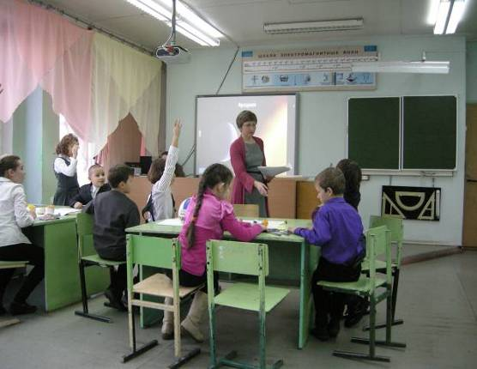

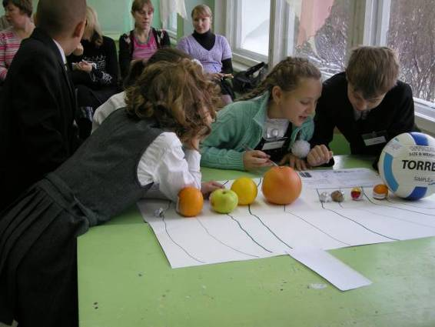
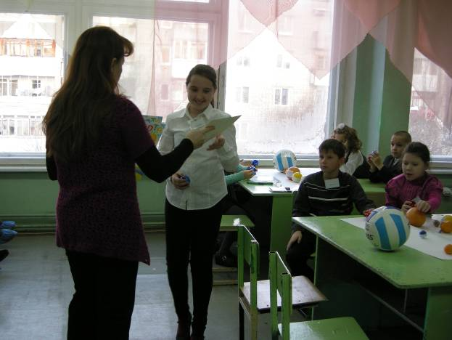
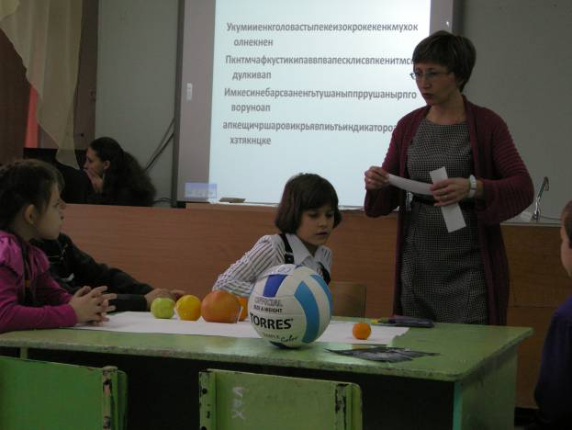
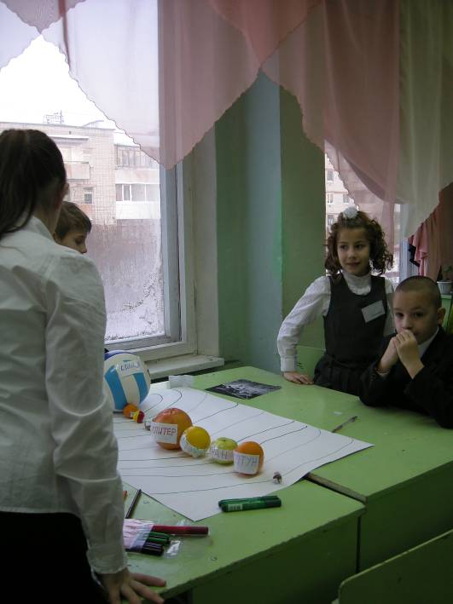

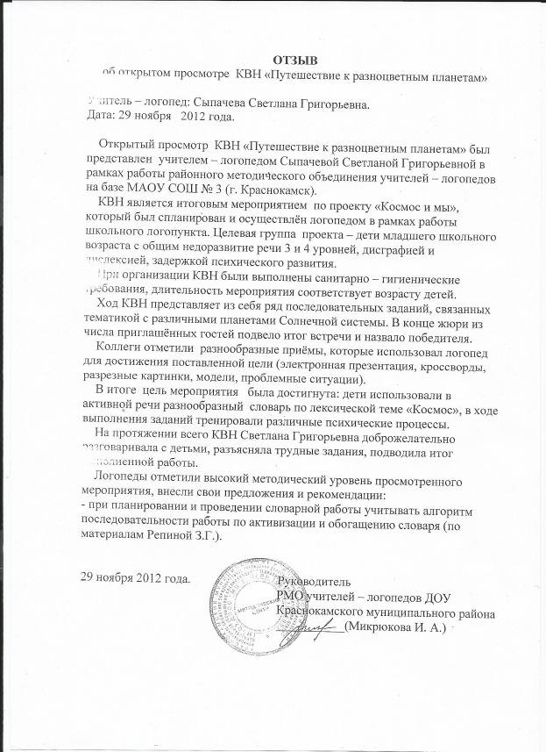

Анализ логопедического занятия
Учитель: Сыпачева Светлана Григорьевна

Тема занятия: «Путешествие к разноцветным планетам»
Данная тема в общей системе логопедической работы была запланирована при завершении работы над проектом «Космос и мы».
Цели занятия.
- образовательная: активизировать речевую и мыслительную деятельность.
- коррекционная: повысить орфографическую зоркость, развивать зрительно-пространственное восприятие, мелкую моторику пальцев рук, расширить словарный запас учащихся и развивать связную речь.
- воспитательная: воспитание доброты, отзывчивости.
Материал, подобранный к занятию соответствует целям занятия, которое построено логично и последовательно.
Активизация умственной деятельности детей способствовал выбранный логопедом удачный игровой приём - КВН, который пронизывает все моменты занятия и делает его единым целым, захватывает чувства детей, пораждает желание справиться с препятствиями. Логопед постоянно заставлял детей мыслить, сравнивать, помогая при этом картинкой, вопросами, презентацией.
Светлана Григорьевна в случае неправильных ответов, очень аккуратно и тактично привлекает внимание всех детей к ошибке, не торопится исправить сама, а подводит детей к правильному ответу.
Речевой материал подобран и преподнесён детям в доступной форме, хотя были взяты достаточно трудные слова и сложные задания, что в свою очередь указывает на реализацию принципа развития.
На занятии логопедом использовались необходимые и достаточные наглядные средства, которые способствовали усвоению материала и не вызывали излишнего переутомления у детей (предметные картинки, таблицы, предметы).

В ходе занятия чувствовалось, что Светлана Григорьевна знает индивидуальные эмоциональные особенности детей, что помогало осуществить дифференциальный и индивидуальный подход. Это проявлялось в том, что разные по степени трудности задания адресовались разным детям, сопровождались комментариями, а иногда «авансовой» похвалой и поддержкой.
На занятие было показано разнообразие видов работ и методических приемов (музыкальное сопровождение, дидактическая игра, загадки).
Занятие было четко продумано, темп ведения занятия менялся: то взволнованный призыв прийти на помощь, то спокойное объяснение трудных заданий; тон и речь логопеда были очень доброжелательны, располагающие к общению и совместной работе детей и логопеда.
В ходе занятия Светлана Григорьевна особенно следила за четким проговариванием детей, в случае ошибок тактично и доходчиво поправляла, причем, не перебивая мысли ребенка, давая ему досказать, а затем просила повторить правильно не только того, кто ошибся, но и других детей.
Дети в процессе занятия проявляли заинтересованность, были активными, но каждый по-своему: одни хотели обратить на себя внимание, старались быть на виду, другим нравился сам процесс, но отвечать не спешили и не всегда могли дать правильный ответ.
Занятие было очень насыщенным, проделан большой объем работы, цели занятия достигнуты.

Зам директора по УВР
МАОУ СОШ №3
Г. Краснокамска
Кунгурова Наталья Сергеевна

